Lire le contexte, noter les éléments importants comme contraintes, objectifs, …
Bien comprendre le contexte et les enjeux de l’entreprise :

Présentation :
- 2 associés cultivent de façon biologique des plantes qu’ils transforment en produits
- ils souhaitent créer du lien entre la santé et l’environnement
- 100 % biologique, locale, labellisée AB par Ecocert, mention Nature & Progrès

50aine de produits :
- les cosmétiques et les savons
  - pour les soins quotidiens, (visage, mains, démaquillant, etc.),
  - les soins spécifiques (huiles après-soleil, jambes légères, etc.)
  - les huiles de massage,
- les tisanes composées ou simples avec un large choix de parfums : mélisse, menthe poivrée, verveine odorante, etc.
- les aromates.

Commercialisation :
- vente directe sur les marchés,
=10,2 % en vente directe sur les marchés
- leur site web
= 6,8 % sur Internet
- magasins de produits biologiques : Biocoop, Le Marché de Léopold, L’eau Vive.
= 47,2 % de leur chiffre d’affaires
- catalogue auprès des CSE (Comité Social et Économique),
- la Ruche qui dit Oui (plateforme de vente en ligne)

Stratégie digitale :
- un site web,
- Facebook
- Instagram
- newsletter mensuelle.

Constat :
- Des actions de communication,
- bilan mitigé qui nécessite développe la visibilité, dont hors département.
- Clientèle féminine acquise
- Nouveau segment à développer : clientèle d’hommes.
Lire les questions

1.1 Analyser les performances du site web à l’aide des indicateurs pertinents.
7 points

1.2 Proposer des actions pour améliorer la performance et la visibilité du site web en les justifiant.
4 points

1.3 Présenter les intérêts et les inconvénients d’adhérer à une marketplace telle que Ma Ville Mon shopping.
3 points

2.1 Analyser la composition et l’évolution du portefeuille clients. Conclure.
4 points

2.2 Déterminer le buyer persona qui correspond à la cible des hommes.
5 points

2.3 Énoncer les critères de choix du type d’influenceur à cibler par Autour des Plantes
et sélectionner le réseau social le plus adapté.
4 points

2.4 Indiquer à votre responsable les impacts de la nouvelle législation en matière
d’influence sur les annonceurs et sur les influenceurs.
3 points

Le marketing d’influence peut-il être source d’opportunités pour une entreprise ?
10 points
+ 2 points bonus (ortho, appréciation générale)

Lire les annexes

Conseils : cela vous prendra environ 10 à 15 minutes.

CORRIGÉ OFFICIEL
COMMENTÉ

1.1 Analyser les performances du site web à l’aide des indicateurs pertinents.
7 points =
- 4 KPI avec calcul (0,5 pt def ou formule + 0,5 pt calcul + 0,5 pt interprétation )
- 1 point pertinence (1pt si hypothèse, 1 pt pertinence pro, explications des chiffres)

Conseil 1 : Il s’agit ici de la fameuse question de calcul de KPI. Il y en a quasiment une à chaque sujet. Il n’est pas rare que les sujets demandent des calculs de KPI assez nombreux comme ici mais ce ne sont pas tous les sujets. Cette question est souvent fastidieuse mais avec un gros barème. Essayez.

Conseil 2 : Les calculs sont simples mathématiquement mais nécessitent une calculatrice niveau collège (maximum autorisé).
Conseil 3 : la question n’est pas multiple, on peut donc s’attendre à un barème sur 4 éléments de réponse, ce qui était le cas ici.
Conseil 4 : Faites une phrase d’introduction, soignez votre démarrage de la toute première question, pas 2 occasions de faire bonne première impression.

Conseil 5 : Comprenez les attendus et répondez selon votre préférence (plusieurs possibilités).
Préférence 1 (plus claire) :
Analysons les KPI essentiels pour un site web :
- Le taux de rebond
= pourcentage de visiteurs qui arrivent sur une page du site et le quittent immédiatement sans avoir consulté d'autres pages ni effectué d'action. Ce taux est notamment calculé par Google et influe sur le SEO.
Formule = (Nombre de sessions avec une seule page consultée​) / (Nombre total de sessions) ×100
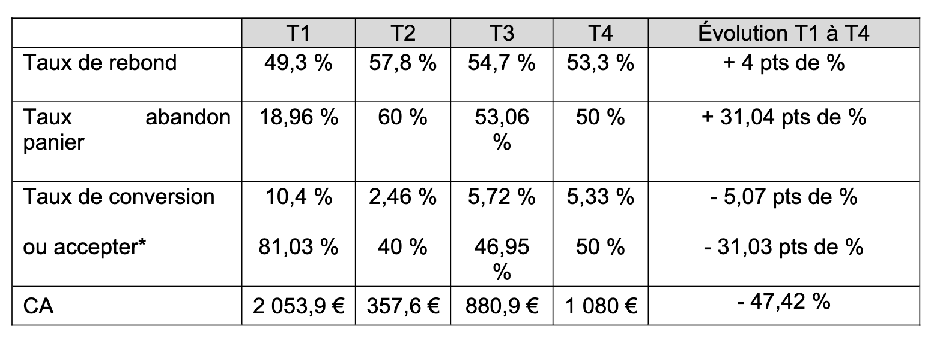

Le taux de rebond augmente sur l’année mais il reste convenable. C’est un paramètre à surveiller.

- Le taux d’abandon de panier
= Cet indicateur mesure la proportion de visiteurs qui ajoutent des produits à leur panier d'achat mais quittent le site sans finaliser la transaction. C'est un excellent levier pour identifier des frictions lors du paiement ou de la livraison.
Formule = (Nombre de paniers créés) / (Nombre de ventes finalisées​) × 100

Le montant du panier moyen augmente de presque 3 % ainsi que le nombre de produits par panier qui passe de 4,4 à presque 5 soit une augmentation de 11,3 %. Cependant, le nombre de paniers baisse (-17,24 %) et le nombre de paniers abandonnés a plus que doublé (+118,8 %). C’est un signal d’alerte.

- Le taux de conversion
= nombre de visiteurs ayant réalisé une action spécifique (achat, inscription à une newsletter, téléchargement) correspondant à l’objectif initial. C’est un KPI important qui permet de bien comprendre l’efficacité d’un site.
Formule = (nb de conversions, ici d’achats​) / (nb total de visiteurs uniques) ×100
Le taux de conversion était très bon mais il chute brutalement au deuxième trimestre, l’effet de communication sur le lancement du site étant passé, aucune action n'a été faite, c’est une potentielle hypothèse.
Il remonte au 3ième trimestre probablement grâce au recrutement du community manager et de l’emailing. Et stagne dernier trimestre, les actions sur les réseaux sociaux ne semblent pas porter leurs fruits.
Même si un taux de conversion de 5% est tout à fait acceptable, le lancement prouve qu’il est possible d’atteindre un taux exceptionnel avec de bonnes actions de communication.

- Le CA
= Le Chiffre d'Affaires représente la somme des ventes réalisées. Il est exprimé hors taxes (HT).
Formule : Prix de vente unitaire × Quantités vendues
Le chiffre d'affaires suit la même courbe que le taux de conversion mais l’impact est bien plus important. Le panier moyen étant stagnant entre le 1er et le 2ème trimestre, tout comme le nombre de produits par panier, c’est probablement le nombre de paniers qui fait cette différence. Il est donc peu probable que la cause soit liée au tunnel de vente même s’il serait judicieux de s’assurer de son optimisation.

Il serait intéressant d’analyser la communication de lancement qui fût fructueuse et de revenir aux mêmes actions.

Il serait plus embêtant que ces chiffres soient dûs à un désintérêt liés à une ergonomie de mauvaise qualité ou directement à une déception des produits à cause d’un marketing mix mal aligné (4P). Une lassitude de l’utilisation du site ou une non satisfaction a pu prendre le dessus sur l’effet de nouveauté.

Préférence 2 (sur le corrigé officiel) :

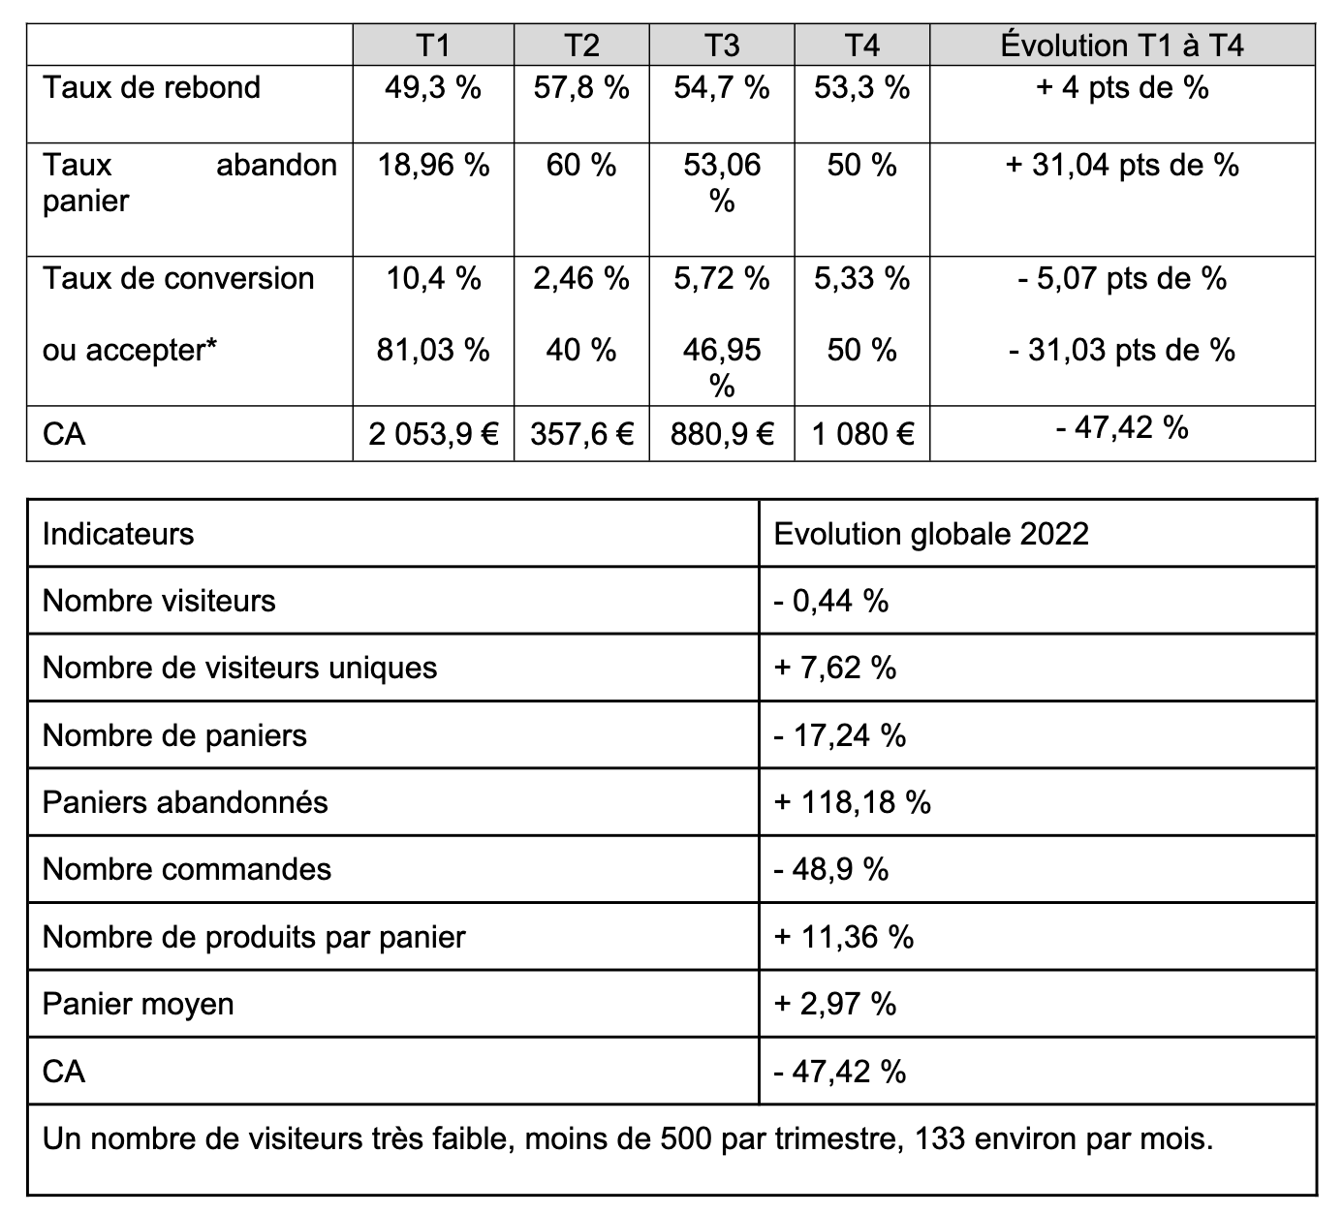
Taux de rebond T1 = (223 / 452) = 49,3 %
Taux abandon panier T1= (11 / 58) = 18,96 %
Taux de conversion T1 = (47 / 452) = 10,4 %
*Taux de conversion des paniers T1 = (47 / 58) = 81,03 %
CA = 43,7 x 47 = 2 053,9 €
Taux évolution = (VF – VI) / VI

Eléments positifs
En revanche, le montant du panier moyen augmente de presque 3 % ainsi que le nombre de produits par panier qui passe de 4,4 à presque 5 soit une augmentation de 11,3 %.
L’entreprise fidélise ses clients sur Internet.
On note qu’après une baisse importante des indicateurs sur le T2 expliquée en partie par le manque d’actions de communication, l’entreprise a su réagir par le recrutement d’une community manager, suivi d’une campagne d’e-mailing et de publications sur les réseaux sociaux. Ces actions ont permis d’améliorer le trafic sur le site et le tunnel de conversion.
Éléments négatifs
Sur l’année 2022, on remarque que le nombre de visiteurs a stagné.
Le taux de rebond augmente et passe de 49,3 % à 53,3 %.
Le nombre de paniers baisse (-17,24 %) et le nombre de paniers abandonnés a plus que doublé (+118,8 %). Ce qui correspond à la baisse du nombre de commandes qui a baissé de 48,9 %.

Conclusion
Globalement, les performances du site sont médiocres, le nombre de visiteurs reste limité, c’est notamment ce qui explique la faiblesse du chiffre d’affaires généré, qui de plus, baisse de moitié entre le T1 et le T4. Il semblerait que la visibilité et la performance du site soient insuffisantes.

1.2 Proposer des actions pour améliorer la performance et la visibilité du site web en les justifiant.

4 points (4 x 0,5 pt par performance proposées) + (4 x 0,5 pt par visibilité proposées)

Conseil 1 : On pourrait s’attendre ici à un barème sur 3 éléments car il y a 2 parties. Je pense que le barème a été choisi ainsi car il est difficile de justifier une idée ou facile d’avoir des idées.

Conseil 2 : Si vous voulez sécuriser des points, donnez un exemple à chaque fois, juste une phrase. Cela n’a pas été proposé dans la correction officielle mais on aurait pu imaginer un barème 0,5pt pour l’idée et 0,5pt pour la justification ou l’exemple comme bien souvent.

Conseil 3 : Bien distinguer les actions pour améliorer la performance et les actions pour la visibilité.
Performance :
- Améliorer la qualité de la page d’accueil pour diminuer le taux de rebond qui reste assez élevé malgré une amélioration.
- Mener une action de marketing automation pour limiter les abandons de paniers.
- Mettre en avant les avis clients sur le site.
- Animations sur le site à travers des offres promotionnelles, jeux concours.
- Proposition de produits complémentaires pour améliorer le panier moyen.
- Rassurer le client potentiel avec des éléments tels que la sécurisation des moyens de paiement,le double clic pour la validation de la commande, etc.
Visibilité :
- Améliorer le référencement SEO pour augmenter le nombre de visiteurs.
- Envisager une campagne SEA.
- Améliorer le netlinking du site à travers des sites de partenaires.
- Augmenter les publications sur les réseaux sociaux voire diversifier les réseaux sociaux.

1.3 Présenter les intérêts et les inconvénients d’adhérer à une marketplace telle que Ma Ville Mon shopping.
3 points (3 x 0,5 pt par intérets) + (3 x 0,5 pt par inconvénients)
Conseil 1 : Tout est dit dans l’annexe mais… Ne faites pas un simple copier collé, reformulez, montrez que vous comprenez ce que vous écrivez.
Conseil 2 : listez un maximum d'informations si vous en trouvez plus, miser sur un barème sur 3 éléments est risqué.
Conseil 3 : Pensez à une phrase d’intro et une phrase de conclusion (bonus)

Une marketplace telle que Ma Ville Mon shopping permet de réunir sur la même interface plusieurs offreurs et demandeurs afin de maximiser la captation de clients.

Intérêts
- Bénéficier d’un très bon référencement de la plateforme (3,5 M de visiteurs uniques).
- Bénéficier d’un accompagnement professionnel.
- Créer rapidement la boutique en ligne.
- Développer la notoriété grâce à une visibilité accrue 8,6M d’habitants couverts, 12,6 % de la population française).
- Développer les ventes et le panier moyen (passage de 45 à 63 €).
- Bénéficier de la solution de paiement de la marketplace.
- Étendre la zone de chalandise (touche la France entière).
- Diminuer sa dépendance à google.
- Être en adéquation avec les produits de l’entreprise

Inconvénients :
- Forte concurrence entre les différents offreurs présents sur la marketplace (18500 professionnels présents).
- Pas de contact direct avec le client final
- Risque de dépendance vis-à-vis de la market Place.
- Difficultés à fidéliser.
- Commissions

Globalement, les avantages de cette plateforme semblent pertinents et ils sont plus nombreux que les inconvénients.

2.1 Analyser la composition et l’évolution du portefeuille clients. Conclure.
4 points (3 x 0,5 pt par chiffre femme) + (3 x 0,5 pt chiffre homme) + 1 pt de conclusion
Conseil 1 : La question est en 2 parties, on peut supposer un barème sur 3 éléments (mais?). La conclusion rapportera forcément des points.
Conseil 2 : L’annexe est chiffrée mais on ne vous demande pas de KPI ou d’indicateur de performance. S’il n’y a pas le mot performance, il est probable qu’on ne vous demande pas d'expliquer les calculs. Le tableau proposé dans le corrigé est facultatif (hors barème).

Conseil 3 : Citez le contexte, cela montre que vous comprenez les enjeux pro et élève la qualité de votre copie (bonus).

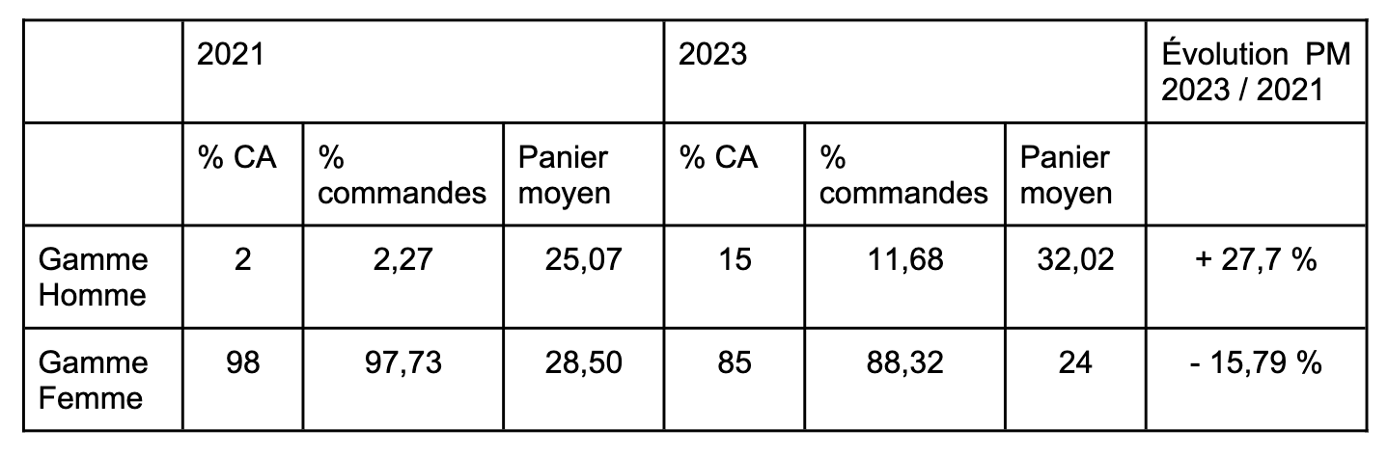

Les femmes représentent la quasi-totalité du portefeuille clients (98%).

En 2021, le segment des hommes représente 2 % du CA et 2,27 % des commandes, tandis qu’en 2023, le segment représente 15 % du CA (+ 13 pts de %) et 11,68 % des commandes (+ 9,41 %). Le panier moyen a aussi augmenté de 27,67 % passant de 25,08 € à 32,02 €.
À l’inverse, le segment des femmes représentait 98 % du CA en 2021 contre 85 % en 2023 (soit 13pts de % en moins), le pourcentage des commandes a aussi diminué passant de 97,73 % en 2021 contre 88,32 % (soit 9,41 pts de % de moins). Le montant du panier moyen a chuté de 15,79 %.

Il est donc impératif pour l’entreprise Autour des Plantes de développer ses efforts vers les hommes, segment qui se développe largement en termes de CA, de panier moyen et de nombre de commandes.

Autour des Plantes souhaite justement exploiter le segment de clientèle masculin, c’est une bonne stratégie. En effet, il génère en 2023 un meilleur ratio, il est intéressant, et son évolution rapide, le marché est porteur.
Le tableau n’est pas exigé

2.2 Déterminer le buyer persona qui correspond à la cible des hommes.
5 points : 1 pt pour la forme + 1 pt pour la carte d’identité + 1 pt pour les préférences digital + 1 pt la précision des informations + 1 pt de pertinence pro

Conseil 1 : ne négligez pas ce genre de questions qui sont des attendus importants du programme (5pt) mais ne perdez pas trop temps dessus, cela peut être un gouffre. Trouvez le juste milieu.

Conseil 2 : Il s’agit ici de la question de production de contenu (légèrement inattendue sous cette forme mais pourquoi pas). Lorsque vous repérez cette question, allez au-delà de l’annexe s’il y en a un. Soyez créatifs et pensez aux détails.



2.3 Énoncer les critères de choix du type d’influenceur à cibler par Autour des Plantes
et sélectionner le réseau social le plus adapté.

4 points :
1pt pour choix de l’influenceur + 1pt pour l’explication / justification
1pt pour choix du réseau + 1pt pour l’explication / justification
Conseils 1 : certaines questions sont assez larges pour accepter toute réponse cohérente. Il y en aura probablement une. L’idée est d’évaluer votre raisonnement et votre capacité à faire des choix pertinents, donc de les expliquer.

Conseil 2 : Soit vous vous inspirez du cours, soit vous faites appel à du bon sens. Il sera bienvenue alors d’injecter du savoir pour ne pas être trop léger dans votre réponse car l’appréciation du correcteur sera importante.

Conseil 3 : Les justifications sont essentielles mais peuvent être une simple phrase claire comme ici.

Critères de choix de l’influenceur :
- Par rapport au budget : Le choix d’un Nano influenceur semble plus cohérent compte tenu
des ressources financières de l’entreprise.

- Les autres critères à prendre en compte : l’univers de l’influenceur qui doit être proche des
valeurs de l’entreprise et des centres d’intérêt de la communauté (la nature, l’écologie, le
biologique), l’âge et le sexe de la communauté (une audience dont les caractéristiques
démographiques sont proches de celle du buyer persona), le taux d’engagement (l’influenceur doit avoir une bonne interactivité et être proche de sa communauté), privilégier un influenceur qui ne promeut pas une marque concurrente pendant le partenariat.

Choix du réseau social :

Facebook semble être le réseau social à privilégier en raison de l’âge de la cible. L’entreprise y est déjà présente ce qui permettra de renforcer sa présence sur ce réseau social.

Toute proposition pertinente justifiée est acceptée.

2.4 Indiquer à votre responsable les impacts de la nouvelle législation en matière
d’influence sur les annonceurs et sur les influenceurs.

3 points : 0,5 impact obligations annonceurs + 0,5 impact commerciale annonceurs
0,5 impact obligations influenceurs 0,5 impact commerciale influenceur
+ 1 point de pertinence pro

Conseils 1 : Il s’agit ici de la fameuse question sur la législation. Souvent sans annexe mais de plus en plus avec. Les textes officiels indiquent que c’est un savoir attendu.

Conseils 2 : Au-delà de l'aspect juridique, ce qui est attendu c’est un point de vue professionnel, expliquez les contraintes, enjeux, conséquences…

Impact pour les annonceurs

En matière d’obligations légales : obligation de rédaction d’un contrat écrit en mentionnant
les clauses prévues, l’annonceur est responsable solidairement des dommages et intérêts
versés aux victimes d’escroquerie.

En matière commerciale : la législation protège le consommateur et indirectement
l’annonceur contre les dérives commerciales de certains influenceurs et permet d’éviter de
nuire à la réputation et à l’image de l’entreprise. L’entreprise peut facilement faire appel à un
influenceur quand ses produits ne sont pas concernés par les interdictions de publicité citées
dans la loi.

Impact pour les influenceurs

En matière d’obligations légales : obligation de rédaction d’un contrat écrit en mentionnant
les clauses prévues, obligation d’annoncer le partenariat sur les publications et posts, des
sanctions civiles et pénales sont prévues en cas de non-respect des dispositions prévues par
la loi.

En matière commerciale : gain de crédibilité auprès de marques sérieuses.

Réflexion commerciale structurée
10 points + 2 points bonus sur tout le dossier (ortho, appréciation générale, qualité des réponses)

Le marketing d’influence peut-il être source d’opportunités pour une
entreprise ?

Le marketing d’influence peut être entendu comme stratégie qui consiste à s'allier avec un ou plusieurs influenceurs pour promouvoir sa marque et ses produits à travers des publications sur les réseaux sociaux. De plus en plus utilisé par les marques, ce type de stratégie est même régi par la loi depuis juillet 2023 afin d’encadrer la pratique et de limiter les publicités trompeuses. On peut donc se demander dans quelle mesure le marketing d’influence peut-il être source d’opportunités pour une entreprise ?

I/ Le marketing d’influence est vecteur d’opportunités commerciales …

Pour toutes les entreprises :

Le marketing d’influence est accessible pour les plus petites entreprises comme Autour des
Plantes, à travers la mise en place de partenariats faiblement rémunérés auprès de micro-
influenceurs. Il est aussi accessible pour les plus grandes entreprises qui disposent
d’importants budgets afin de nouer des partenariats avec les influenceurs les plus suivis.

Pour toutes les offres :

Il existe aujourd’hui une multitude d’influenceurs correspondant à une multitude de cibles et
d’offres (beauté, bricolage, jouets, nutrition…) ce qui permet d’obtenir des relais d’opinion pour une grande variété d’offres et d’entreprises.

Pour prospecter la cible à moindre coût :

Le marketing d’influence, à travers les influenceurs, constitue un très bon moyen de toucher
un grand nombre de prospects appartenant à la cible de l’entreprise. Cela est rendu possible
grâce à un budget relativement limité contrairement à d’autres actions de marketing
« classique ».

Pour une publicité percutante :

Les clients apprécient particulièrement les contenus des influenceurs mêlant vie privée, vie
publique, vie professionnelle… Ainsi, le marketing d’influence permet d’exister dans l’esprit du consommateur sans pour autant apparaître comme un contenu purement commercial. Une
image de marque de qualité est alors créée aux yeux du consommateur.

II- … Mais il est nécessaire de veiller à la qualité de cette stratégie

Le marketing d’influence, à l’instar de toutes les autres stratégies doit être mené avec
précaution afin d’éviter certains aspects négatifs comme les bad-buzz. La e-réputation est un
concept très important pour l’entreprise. Il faudra donc veiller à :

Sélectionner l’influenceur

Il faut sélectionner celui ou celle qui correspond le mieux à la cible, qui a la meilleure popularité et qui crée du contenu de qualité, reflétant les valeurs de la marque.Page 7 sur 7
L’influenceur est souvent perçu comme un leader d’opinion dans son domaine. Il est crédible
auprès de son public quand il recommande un produit ou un service. Il faut donc évaluer sa
crédibilité et son authenticité avant de s’engager dans une collaboration.

Respecter la loi
Il est maintenant impératif de faire savoir à l’internaute qu’un partenariat rémunéré a été conclu entre l’influenceur et la marque. La loi du 9 juin 2023 vise à encadrer l’influence commerciale et à lutter contre les dérives des influenceurs sur les réseaux sociaux. Ce métier est donc reconnu et encadré par la loi.

Le marketing d’influence permet donc à l’entreprise d’établir une relation de confiance avec
des nouveaux clients potentiels et de conforter le choix des clients actuels. Il permet de
rencontrer un public très engagé qui est réceptif à ce type de marketing. Le fait que le
législateur a encadré cette pratique lui permet un avenir assuré.

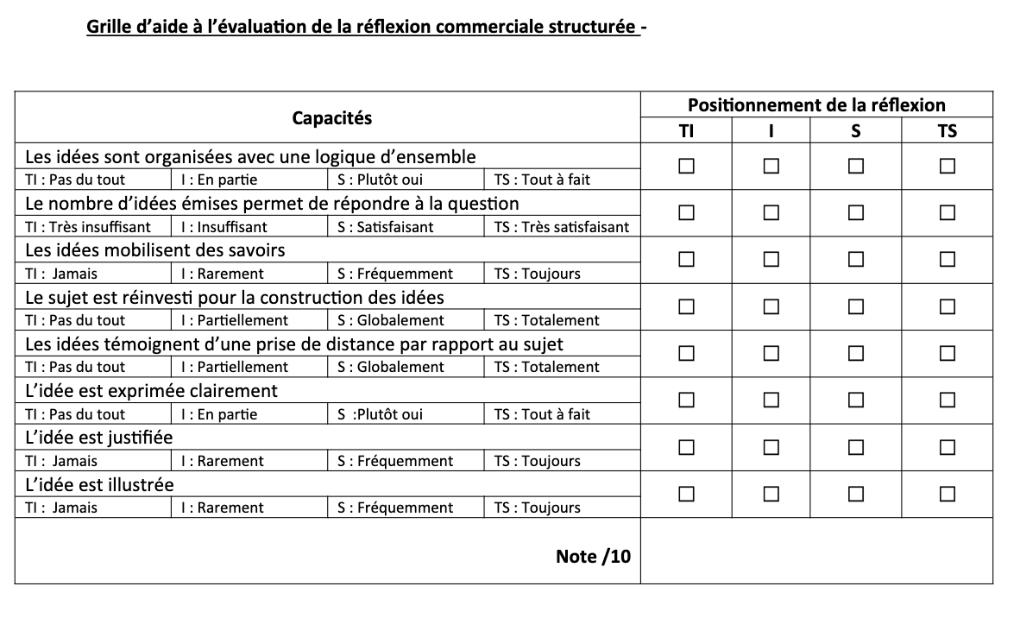

Je corrige ma réflexion commerciale et je la complète. Remplir le tableau et refaire le texte.
Critères | Indications | Ce que j’ai fait | Ce qu’il manque
Logique d’ensemble | Logique globale. Les idées se tiennent ?
Nombre d’idées | 2 idées percutantes minimum par partie (soit 2 +2 en tout mini)
Savoirs | 3 à 4 éléments (définitions, notions, …)
Réinvestir le sujet | Ai-je répondu avec une réflexion élaborée personnalisée
Prise de distance | Est-ce que je compare à la réalité ? Est-ce assez mature ?
Clarté | Chacune de mes phrases sont compréhensibles ?
Justifié | J’explique mes idées, je démontre ce que je pense. Je développe mes arguments
Illustrée | 2 à 3 exemples en tout

